Последствия «самодеятельности» в питании
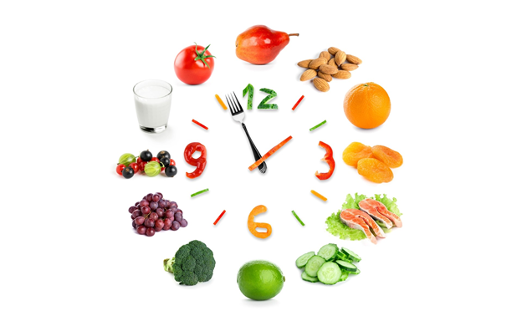
На протяжении последних лет, пожалуй, каждый почувствовал на себе влияние пропаганды здорового образа жизни (ЗОЖ), в особенности - здорового питания, важность которого несомненна.
К сожалению, интерес к этой теме активно эксплуатируется людьми, недостаточно образованными в области нутрициологии, физиологии питания, диетологии, которые позволяют себе в безапелляционном тоне давать рекомендации по питанию, широко тиражируемые затем в средствах массовой информации.
Однако, принимая за истину некорректно поданную, а зачастую и ошибочную информацию, о нюансах правильного питания, и добровольно принимая на себя гнет рекомендованных ограничений, многие в погоне за здоровьем получают диаметрально противоположный результат.
Опасность последствий бездумной самодеятельности в питании можно сравнить с самостоятельностью в выборе лекарств. «Заставь дурака богу молиться- он и лоб разобьет» - пословица, точно выражающая ситуацию, сложившуюся вокруг темы ЗОЖ и здорового питания, в частности. Надежда на существование тайного, но действенного способа мгновенного и гарантированного снижения веса настолько сильна, что заставляет худеющих пробовать на себе все новые способы коррекции веса, насколько бы парадоксальными они ни были.
Контроль массы тела, чаще - снижение избыточной массы до физиологически оптимальной и удержание достигнутого результата - самая частая задача, ставящаяся перед здоровым питанием. Как скорректировать привычный рацион питания, который привел к накоплению избыточных жировых запасов? На этот вопрос существует масса ответов.
На первом месте - ограничительные диеты, предлагающие ограничить или исключить из употребления какой-либо из основных нутриентов, чаще - жиры или углеводы.
Последствия отказа от углеводов.
Ограничивая употребление углеводов, человек компенсаторно потребляет большее количество жиров, зачастую до 70% суточной калорийности приходится на долю жира, при этом общая энергетическая ценность рациона остается неизменной, или снижается в незначительной степени. В результате соблюдения режима питания с ограничением или исключением углеводов Снижение жировой массы тела отмечается незначительное, при этом ожидаемо изменяются в неблагоприятную сторону показатели жирового состава крови (растет холестерин).
Последствия отказа от жиров.
Аналогичная картина наблюдается и при резком ограничении жиров. Для компенсации недостатка энергии, которая ранее поступала из жиров, увеличивается потребление углеводов. Это физиологический механизм, возрастает и становится неконтролируемым влечение к сладкому, к вредным «быстрым» углеводам, на этом фоне становится постоянной интенсивная выработка инсулина, что истощает поджелудочную железу и может стать причиной развития сахарного диабета.
Последствия высокобелковой диеты.
Одновременное ограничение употребления жиров и углеводов, а следовательно резкое увеличение доли белковой составляющей рациона широко известно как «кремлёвская диета» пагубно влияет на мочевыделительную систему, провоцируя камнеобразование в почках.
Такие ограничительные диеты могут приносить определенный результат в виде снижения массы тела, и происходит это исключительно за счет снижения общей калорийности рациона, но, результат этот кратковременный, лимитированный периодом соблюдения ограничений в питании, и всегда сопряженный с негативными для здоровья последствиями. В результате несбалансированных диет такого плана снижается не только избыточная жировая масса, но и мышечная масса, кости теряют кальций, становясь хрупкими, что черевато переломами, нарушается витаминный и электролитный баланс организма.
Вышеперечисленные системы питания могут быть энергетически достаточными, в отличии диет с экстремально низкой калорийностью. Снижение общей энергоемкости рациона ниже границ физиологической нормы неизбежно приводит к замедлению обмена веществ, и, после прекращения диеты, на привычном питании потерянные килограммы стремительно возвращаются.
С завидным постоянством тот или иной продукт объявляется опасным, источником всех бед со здоровьем и причиной накопления жировых запасов. В последнее время такими продуктами «вредоносцами» считаются молоко и его производные, и злаки (пшеница, овес, ячмень, рожь). В популярных СМИ часто слышны рекомендации полностью исключить молочное и мучное для сохранения здоровья, молодости и, снижения веса. Действительно, рациональное зерно в этом есть. Существуют люди с непереносимостью лактозы (молочный сахар, содержащийся в молоке, молочных продуктах) и глютена (клейковина, содержащаяся в некоторых злаках). Число таких людей крайне мало (около 1%), при употреблении продуктов, с лактозой или глютеном у них могут возникнуть проблемы с пищеварением или аллергические реакции, связи же с ожирением нет никакой даже у таких людей. Следовательно, распространять на всех рекомендацию по исключению молочного и мучного крайне некорректно. Лишая себя таких продуктов, как молоко, йогурт, кефир, являющиеся источником белка, кальция; цельнозерновые хлеб и макароны, богатые клетчаткой, витаминами группы В и Е, не только невозможно построить сбалансированный рацион, но и возможно нанести вред своему здоровью.
Следует избегать самодеятельности в области питания. Последствия экспериментов над собственным здоровьем могут быть плачевны. Лучшая диета — это не диета, не кратковременное изменение питания в соответствии с надуманными правилами, а изменение всего своего образа жизни в соответствии с принципами ЗОЖ.
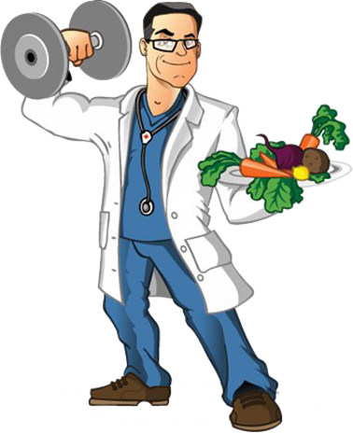
Питание должно быть умеренным, разнообразным, сбалансированным. При наличии избыточного веса- ограничение калорийности должно быть мягким, постепенным при обязательном сохранении в рационе достаточного дляздоровогофункционирования организма количества белков, жиров и углеводов. А главное - рацион должен быть комфортен лично для Вас.

